План-конспект урока
по физической культуре и здоровью для учащихся 5-х классов

Тип урока – урок совершенствования, изученного в четвертом классе учебного материала и начального разучивания нового.
Организация деятельности учащихся на уроке: одновременные и поточные способы выполнения физических упражнений, групповой метод организации работы учащихся.
Задачи урока:
- Формировать знания по правилам безопасного поведения учащихся на уроках по лыжной подготовке.
- Оценить знания учащихся (выборочно) по правилам самостраховки и первой доврачебной помощи (вопрос – ответ; ДЗ).
- Учить технике передвижения попеременным двухшажным ходом.
- Совершенствовать технику передвижения одновременным бесшажным ходом.
- Развивать общую выносливость, координационные способности.
- Воспитывать трудолюбие, формировать интерес к уроку лыжной подготовки.
Место проведения: лыжная база, учебный круг.
Инвентарь: лыжи, ботинки, лыжные палки.

Содержание материала | Дозировка, мин | Организационно-методические и технические указания. Ошибки
Подготовительная часть(8-10 мин)
1. Построение в две шеренги на лыжной базе, проверка присутствующих, сообщение задач урока.  2. Проверка ДЗ: правила самостраховки и оказание первой медицинской помощи (вопрос-ответ)  3. Переход на учебный круг, перенос лыж, палок под рукой  ЧСС-1 |  | Построение без лыж, приветствие. Проверка присутствующих, сообщение задач урока.  Учитель задает вопросы, учащиеся дают ответы.  Команды: «В одну шеренгу с лыжами и палками в руках - становись!»
Основная часть (25-30 мин)
1.Совершенствовать технике передвижения одновременным бесшажным ходом:  - имитация выполнения хода на месте под счет учителя;  - то же под собственный счет учащихся;  - выполнение хода в шеренге под счет;  - медленное передвижение по учебному кругу одновременным бесшажным ходом;  ЧСС-2  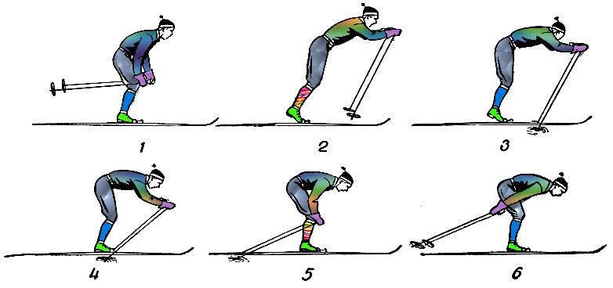 |  | Имитация лыжного хода. Из основной стойки туловище наклоняем вперед с одновременным переносом палок (можно и без них) до полного выпрямления рук, кисти развёрнуты ладонями вверх. Затем обучение переносится на лыжню.  Показ и объяснение учителем упражнения в целом, а потом по фазам.  Инструктирование.  И.п.- стойка с чуть согнутыми ногами, выпрямиться перенести тяжесть тела к носкам, а затем на одну ногу. Имитируя скользящий шаг, немного задержать в этом положение, потом имитировать толчок обеими палками и одновременно с этим приставить ногу.  Команды: «Принять исходное положение! Начали!».  « Дистанция 3-4 м, приступить к выполнению задания »
2. Совершенствовать технику передвижения попеременным двухшажным ходом.  1.Техника попеременного двухшажного хода:  Попеременным двухшажным ход отталкиваясь палками; переход на одновременный бесшажный ход и обратно.  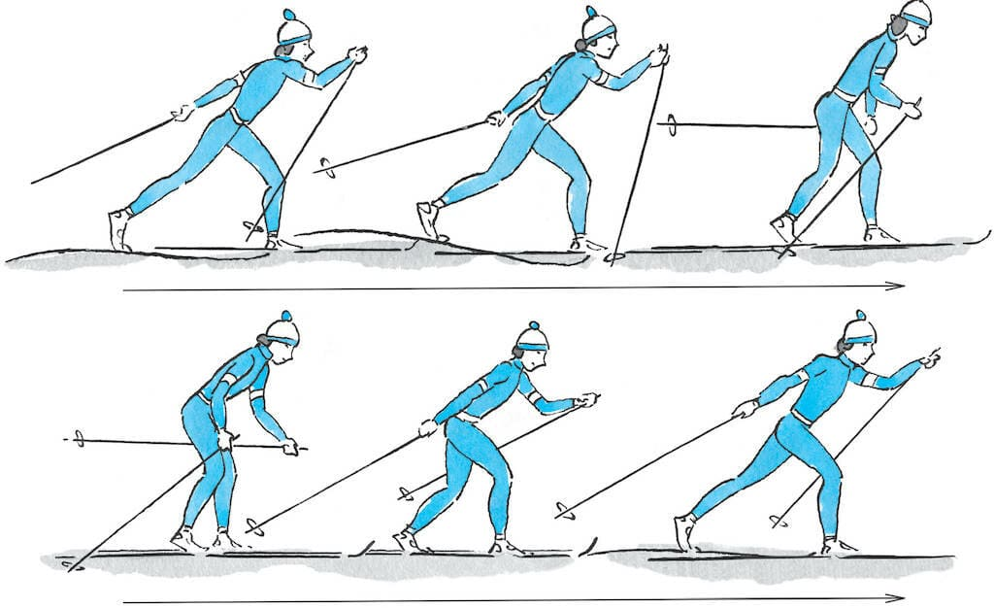  2. Игра «Эстафеты с передачей лыжных палок»  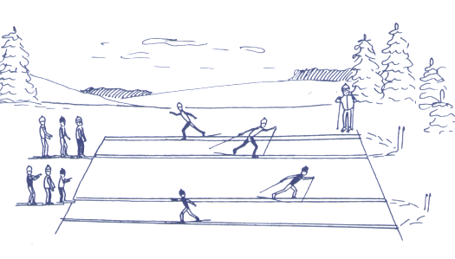  ЧСС-3  3. Упражнение для развития общей выносливости: передвижение на лыжах изученными способами по слабопересеченной местности в равномерном темпе с низкой интенсивностью. |  | Указание. Стремиться длительно скользить то на одной лыже, то на другой.  Используем палки в попеременном двухшажном ходе, сохраняя посадку лыжника.  Условия игры: учащиеся делятся на 2-3 команды. Команды выстраиваются перед стартовой линией в одну колонну. Лыжные палки в руках первого участника. По команде учителя, первый учащийся бежит попеременным двухшажным ходом до флажка (15-25м от старта), втыкает палки в снег и возвращается обратно, передав эстафету следующему учащемуся. Второй ученик бежит скользящим шагом, забирает палки и передается эстафету следующему ученику. Эстафета заканчивается, когда последний участник команды пересекает финишную черту.
Заключительная часть (4-5 мин)
3. -Упражнения для восстановления дыхания;  -Построение в одну шеренгу;  -Подведение итогов и выставление отметок  ЧСС-4 |  | Команды: «Закончить занятия, снять лыжи и очистить их от снега!»  Организованным строем вернуться в школу

Подготовил и провел учитель физической культуры и здоровья

